高三物理第一学期期中考试
第I卷（选择题40分）
一、本题共10小题，每小题4分，共40分。（在每小题给出的四个选项中，有的小题只有一个选项正确，有的小题有多个选项正确，全部选对的得4分，选不全的得2分，有选错或不答的得0分）
1．2001年10月22日，欧洲航天局由卫星观测发现银河系中心存在一个超大型黑洞，命名为MCG6-30-15。由于黑洞的强大引力，周围物质大量掉入黑洞，假定银河系中心仅此一个黑洞。已知太阳系绕银河系中心匀速运转，下列哪组数据可估算出该黑洞的质量 ( )
A．地球绕太阳公转的周期和速度
B．太阳的质量和运行速度
C．太阳的质量和太阳到MCG6-30-15距离
D．太阳运行速度和太阳到MCG6-30-15距离
2．如图所示，质量为m的小球用水平弹簧系住，并用倾角为30°的光滑木板AB托住，小球恰好处于静止状态.。当木板AB突然向下撤离的瞬间，小球的加速度为 ( )
A．0
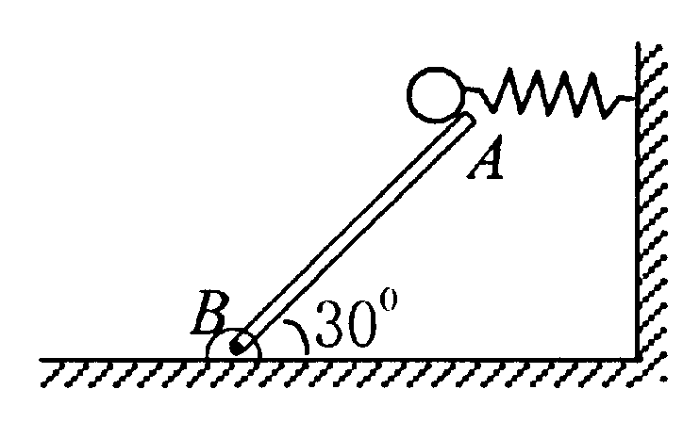
B．大小为g，方向竖直向下
C．大小为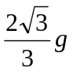，方向垂直于木板向下
D．大小为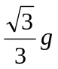，方向水平向右
3．弹簧秤挂在升降机的顶板上，下端挂一质量为2kg的物体，当升降机在竖直方向运动时，弹簧秤的示数始终是16N，如果从升降机的速度为3m/s时开始计时，则经过1s，升降机的位移可能是（g取10m/s²） （ ）
A．2m B．3 m C．4 m D．8 m
4．如图所示，有一箱装得很满的红薯，以一定初速度在摩擦系数为μ的水平地面上作匀减速直线运动（不计其他外力和空气阻力），则其中有一个质量为m的红薯A受到其他红薯对它的总作用力大小应是 （ ）
A．mg
B．μmg
C．mg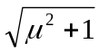
D．mg 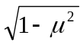
5．如图所示，质量为m的人站在自动扶梯上, 人鞋与梯的动摩擦因数为μ。扶梯倾角为θ, 若人随扶梯一起以加速度a向上运动. 梯对人的支持力N和摩擦力f分别为 （ ）
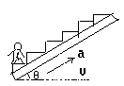
A．N = masinθ
B．N = m( g+asinθ)
C．f =μmg
D．f = macosθ
6．两个相同的可视为质点的小球A和B，质量均为m，用长度相同的两根细线把A、B两球悬挂在水平天花板上的同一点O，并用长度相同的细线连接A、B两个小球，然后，用一水平方向的力F作用在小球A上，此时三根线均处于伸直状态，且OB细线恰好处于竖直方向如图所示。如果两小球均处于静止状态，则力F的大小为 （ ）
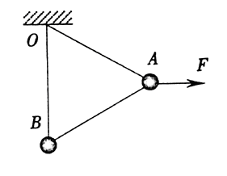
A．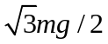
B．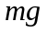
C．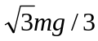
D．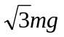

7．如图所示，物体在沿斜面向上的拉力作用下静止在斜面上，当撤去拉力后，物体仍然静止在斜面上，那么物体在撤去拉力后与撤去拉力前相比，以下说法正确的是 （ ）
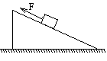
A．物体所受的摩擦力一定减小了
B．物体所受的摩擦力一定增大了
C．物体对斜面的压力一定减小了
D．物体所受的摩擦力大小可能没变

8．如图甲，在光滑水平面上的两个小球发生正碰。小球

的质量分别为m₁和m₂。图乙为它们碰撞前后的s—t 图象。已
知m₁=0．1kg。由此可以判断正确的是：( )
A．碰前m₂静止，m₁向右运动
B．碰后m₂和m₁向右运动
C．由动量守恒可以算出m₂ = 0．3kg
D．碰撞过程中系统损失了0．4J的机械能

9．质量为2kg的物体在光滑水平面上受到两个共点水平力的作用以8m/s²的加速度作匀加速直线运动，其中一个水平力F₁与加速度方向的夹角为30⁰，若在某时刻t取消F₁，则下列说法正确的是（ ）
A．t时刻后物体的加速度可能为3．5 m /s²
B．t时刻后物体的速度变化率可能为6 m /s²
C．t时刻后某1秒内物体的速度变化大小可能为3 m /s
D．t时刻后物体的加速度至少为4 m /s²
10．质量为M的均匀木块静止放在光滑水平面上，木块左右两侧各有一位拿着完全相同步枪和子弹的射击手，首先左侧射击手开枪，子弹水平射入木块的最大深度为d₁，然后右侧射手开枪，子弹射入木块的最大深度为d₂，如图所示。设子弹均未射穿木块，且两子弹与木块之间的作用力大小相同，当两颗子弹均相对木块静止时，下列说法正确的是 （ ）
A．最终木块静止，d₁=d₂
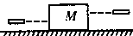
B．最终木块向右运动，d₁<d₂
C．最终木块静止，d₁<d₂
D．最终木块向左运动，d₁=d₂
11．（8分）在“验证机械能守恒定律”的实验中，质量m＝1kg的物体自由下落，得到如图所示的纸带，相邻计数点间的时间间隔为0．04s。那么从打点计时器打下起点O到打下B点的过程中，物体重力势能的减少量E_{p}＝____________J，此过程中物体动能的增加量E_{k}=___________J。由此可得到的结论是 ________ (g=9．8 m/s²，保留三位有效数字)

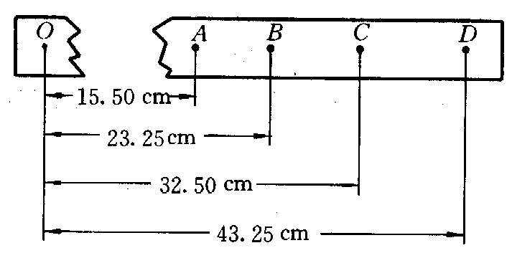

12．（12分）实验装置如图甲所示，一木块放在水平长木板上，左侧拴有一细软线，跨过固定在木板边缘的滑轮与一重物相连，木块右侧通过纸带打点与计时器相连。在重物的牵引下，木块在木板上向左加速运动。图乙给出了重物落地前，打点计时器在纸带上打出的一些点（单位：cm）。
（1）已知打点计时器使用的交变电流的频率为50Hz，结合图乙给出的数据，求出木块运动加速度的大小为________________m/s²，并求出纸带中P点瞬时速度大小为_____________m/s（计算结果均保留2位有效数字）。
（2）设重物的质量为m，木块的质量为M，且线与纸带的质量均不计，除了木块与木板间有摩擦外，其它部分的摩擦不计，重力加速度用g表示，若测得的加速度为a，则木块和木板之间的动摩擦因数μ的表达式为μ= ______________（不要求推导过程）。

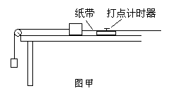

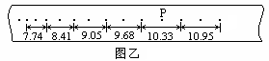

凤洲中学2005—2006高三物理第一学期期中考答案卷

班级_________姓名__________座号________成绩____________
一、选择题答案

题号 | 1 | 2 | 3 | 4 | 5 | 6 | 7 | 8 | 9 | 10
答案

第II卷 非选择题（共110分）
二．本题共8小题，共110分，把答案填写在题中的横线上或按题目要求作答。
11．（8分）

_____________ ______________ ______________________________________
12．（12分）

（1）___________________ _____________________

（2）________________________________________________

13．(12分）2003年10月5日，我国成功发射了“神州”五号载人飞船，火箭全长58．3 m，起飞质量为479．8t，刚起飞时，火箭竖直升空，航天员杨利伟有较强的超重感，仪器显示他对座舱的压力达到他体重的5倍，飞船进入轨道后，21h内环绕地球飞行了14圈。飞船运行的轨道简化为圆形，求：
⑴ 点火发射时，火箭的最大推力；（g取10m/s²）
⑵ 飞船运行轨道半径与同步卫星轨道半径之比。

14．（14分）一同学家住在22层高楼的顶楼。他想研究一下电梯上升的运动过程。某天乘电梯上楼时便携带了一个质量为5kg的砝码和一个量程足够大的弹簧秤，用手提着弹簧秤，砝码悬挂在秤钩上。电梯从第一层开始启动，中间不间断，一直到最高层停止。在这个过程中，他记录了弹簧秤在不同时段内的读数如下表所示。根据表格中的数据，求：
① 电梯在最初加速阶段与最后减速的加速度大小；
② 电梯在中间阶段上升的速度大小；
③ 该楼房的层高。
时间/s | 弹簧秤示数/N
电梯启动前 | 50．0
0~3．0 | 58．0
3．0~13．0 | 50．0
13．0~19．0 | 46．0
19．0以后 | 50．0

15．（14分）某卡车司机在限速60km/h的公路上因疲劳驾驶而使汽车与路旁的障碍物相撞。处理事故的警察在路旁泥地中发现了一个卡车上的铁零件，可以判断，这是车头与障碍物相撞时卡车顶上松脱的铁零件因惯性落下而陷在泥地里的。警察模拟卡车与障碍物相撞的情景，测的车顶上原铁零件的位置在碰撞时离泥地上陷落点的水平距离为13．3m，车顶离泥地的竖直高度为2．45m。请你根据这些数据为该车是否超速行驶提出证据。

16．（16分）带有光滑圆弧轨道的小车总质量为M，静止在光滑的水平面上，轨道足够长，下端水平，有一质量为m的小球以水平速度v₀滚上小车，如图所示，求：
（1）小球沿圆形轨道上升的最大高度h。
（2）小球滚回和M分离时，两者的速度。（包括大小和方向）
v₀
M

17．（16分）如图所示，一个弹簧台秤的秤盘质量和弹簧质量都不计，盘内放一个物体P处于静止，P的质量m=12kg，弹簧的劲度系数k=300N/m。现在给P施加一个竖直向上的力F，使P从静止开始向上做匀加速直线运动，已知在t=0．2s内F是变力，在0．2s以后F是恒力，g=10m/s²，则F的最小值和F的最大值分别是多少？
F
P

18．（18分）如图所示GH为一水平面，O点左侧是粗糙的，右侧是光滑的。一轻弹簧右端与墙壁固定，左侧与质量为m的小物块A相连，A静止在O点，弹簧处于原长状态，质量为m的物块B在大小为F的水平恒力作用下由C处从静止开始向右运动，已知物块B与GO面间的滑动摩擦力大小为F/4，物块B运动到O点与物块A相碰并一起向右运动（设碰撞时间极短），运动到D点时撤去外力F。已知CO=4s，OD=s。试求撤去外力后：
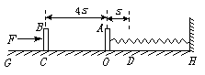
（1）弹簧的最大弹性势能；
（2）物块B最终离O点的距离。

高三物理第一学期期中考答案卷
一、选择题答案
题号 | 1 | 2 | 3 | 4 | 5 | 6 | 7 | 8 | 9 | 10
答案 | D | C | AC | C | BD | D | D | AC | BD | C

11．（8分） 2．28 2．26 在误差允许的范围内，物体的机械能守恒
12．（12分）（1）4．0 (3分) 2．6 (3分) （2） 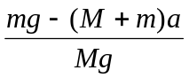 (3分)
13．(12分)解：⑴以杨利伟为研究对象由牛顿第二定律得
N—mg=ma………………………………①
N=5mg ………………………………② 2分
对火箭飞船整体为研究对象
F—Mg=Ma………………………………③ 2分
联立解得 F=5mg=2．4×10⁷N 1分
⑵飞船的周期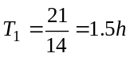 1分 同步卫星的周期T₂=24h
由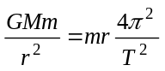 2分 得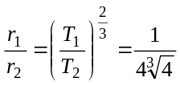 1分
14．（14分）解：①加速阶段有 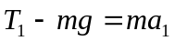 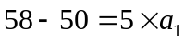 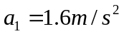
减速阶段有 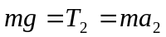 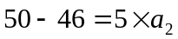 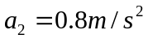
②中间阶段是匀速运动 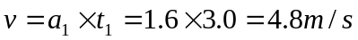
③ 电梯上升的总高度
则层高为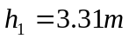
15．（14分）解：铁零件脱落后做平抛运动，平抛运动的初速度和汽车运动的速度相同（2分）
设平抛运动初速度为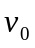，时间为t,由题意知平抛运动水平位移s=13.3m，高度h=2.45m (2分)
由平抛运动得，零件在水平方向上得运动 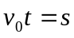 （1）2分
在竖直方向上运动 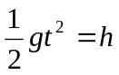 （2）2分
由（1）（2）得=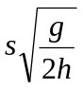=13.3×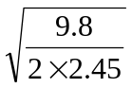m/s=18.8m/s 2分
因=18.8m/s>60km/h=16.7m/s ，故此汽车超速行驶 3分
16．（16分）（1）mv₀=（m+M）v； mv₀²/2—（m+M）v²/2=mgh；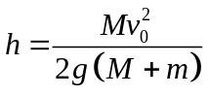
（2）mv₀=mv₁+Mv₂；mv₀²/2=mv₁²/2+Mv₂²/2；
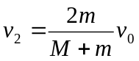，方向与v₀方向一致；
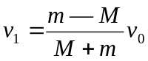
讨论：当m＞M时：，方向与v₀方向一致；
当m＝M时：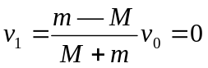，即m与M分离时，m速度为0，相对地面静止；
当m＜M时：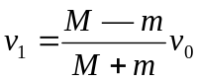，方向与v₀方向相反。
17．（16分）解：因为在t=0.2s内F是变力，在t=0.2s以后F是恒力，所以在t=0.2s时，P离开秤盘。此时P受到盘的支持力为零，由于盘和弹簧的质量都不计，所以此时弹簧处于原长。
0__0.2s这段时间内P向上运动的距离：
x=mg/k=0.4m （3分）
因为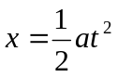，所以P在这段时间的加速度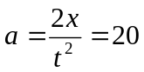m/s² （3分）
当P开始运动时拉力最小，此时对物体P有N-mg+F_{min}=ma，又因此时N=mg，
所以有F_{min}=ma=240N. （5分）
当P与盘分离时拉力F最大，F_{max}=m（a+g）=360N. （5分）
18．（18分）解：(1)设B与A碰撞前的速度为v₀，
由FS=△E_{K}
(F-F)·4s=mv₀²
AB相撞动量守恒得
mv₀=2mv₁
得v₁=v₀/2
从碰后到物块A、B速度减为零的过程中，由能量转化与守恒定律得：
E_{pm}=F·s+·2mv₁²=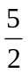Fs.
(2)设撤去外力F后，A、B一起回到O点速度为v₂，由机械能守恒得
Epm=2·mv₂² v₂=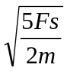
在返回O点时，A、B开始分离且B在滑动摩擦力作用下向左做匀减速直线运动，设物块B最终离O点最大距离为L.
由动能定理得：-F·L=0—mv₂²
L=5s.

